机化2201 黄钊伟 2022013106
五、进入我校购买的“万方数据资源平台”，完成下列各题。

1.查出全部数据资源中西北农林科技大学的文献，根据显示结果填空：

- 按获取范围：有全文（105998）篇；国外出版物（5903）篇；开放获取（2433）
- 按资源类型：期刊论文（89446）篇；科技成果（952）项；标准（268）项；
- 按年份:2022年 （5795）篇；2021年（6374）篇；2020年（5697）篇；

2.查找成果名称中包含“机械滤波”的成果有（12）项，记录其中一项成果的
成果名称——LJSH-128K预调制式载波机用话路机械滤波器
项目年度编号——99044482
完成单位——西南电子技术研究所(原电子部第十研究所一分所)
检索窗口截图
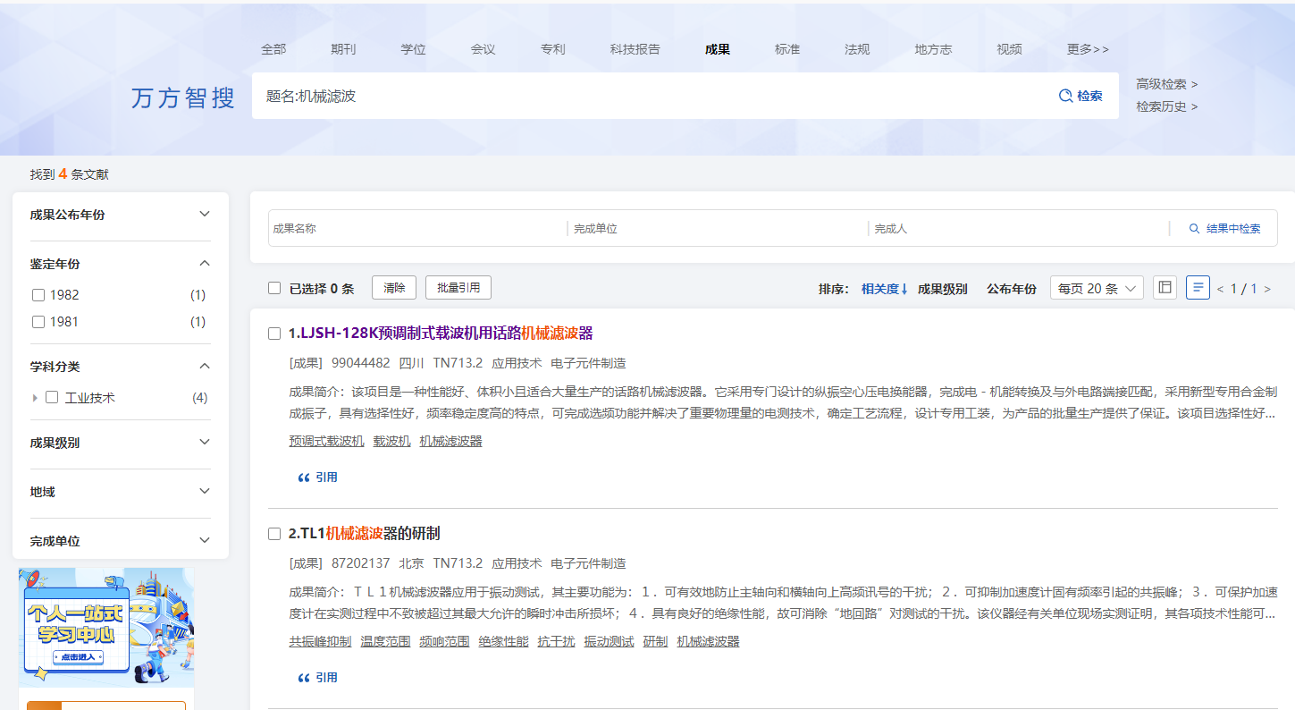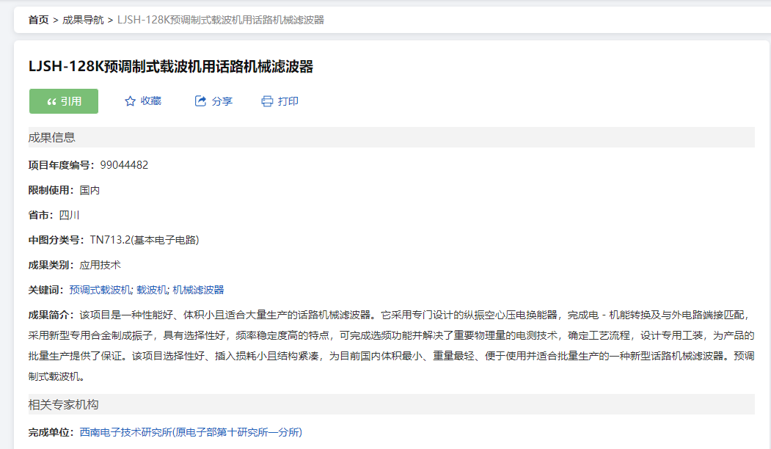
六、进入我校购买的中国知网或万方数据资源系统，完成下列各题。

1．查出专利名称中包含汽车的专利，浏览某项专利说明书全文；选择记录其中2项专利的专利名称及发明人。
（1）专利名称——汽车椅背收纳盒，发明人——郭琼花
（2）专利名称——汽车钥匙保护壳(凯迪拉克刀锋)，发明人——俞秀贵
检索窗口截图
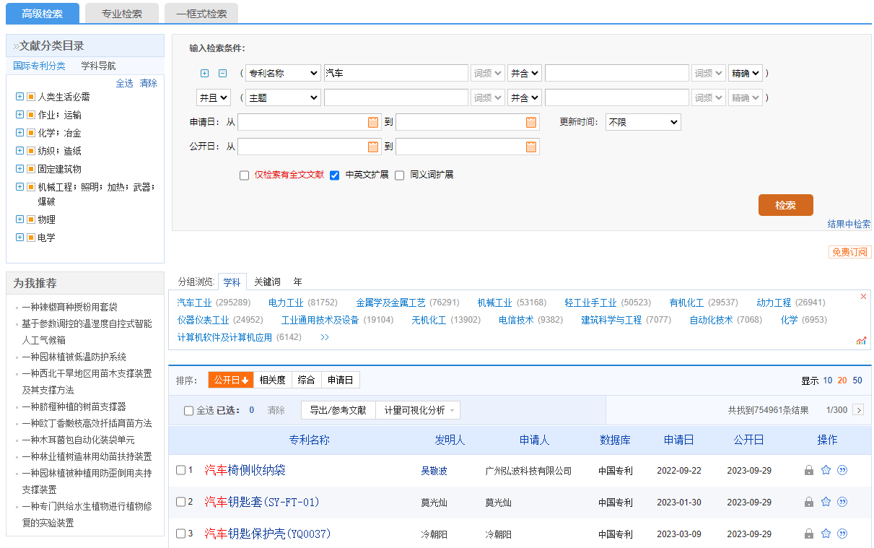
2.查出专利名称为一种全自动树木解伐一体机的一项专利
发明人——郭惠萍;王常林;朱琳;张娇;曹亚州;杨福增
专利权人——西北农林科技大学
检索窗口截图
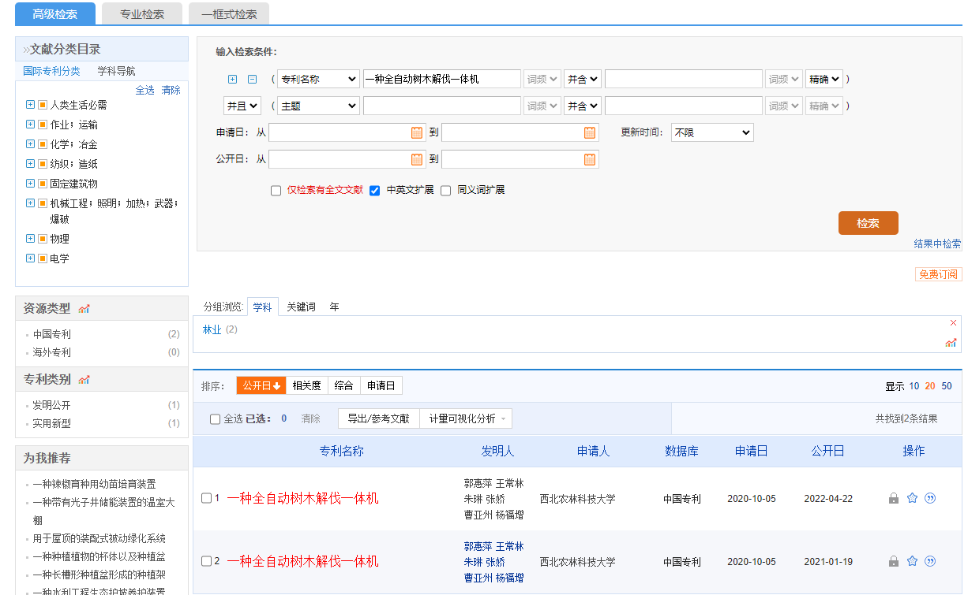
3．查出标准名称中包含汽车的标准，选择记录2项标准的标准名称及标准号。
（1）标准名称——汽车、挂车及汽车列车静侧倾稳定性台架试验方法，
标准号——GB/T 14172-2021
（2）标准名称——电动汽车能量消耗量和续驶里程试验方法 第1部分：轻型汽车， 标准号——GB/T 18386.1-2021
检索窗口截图
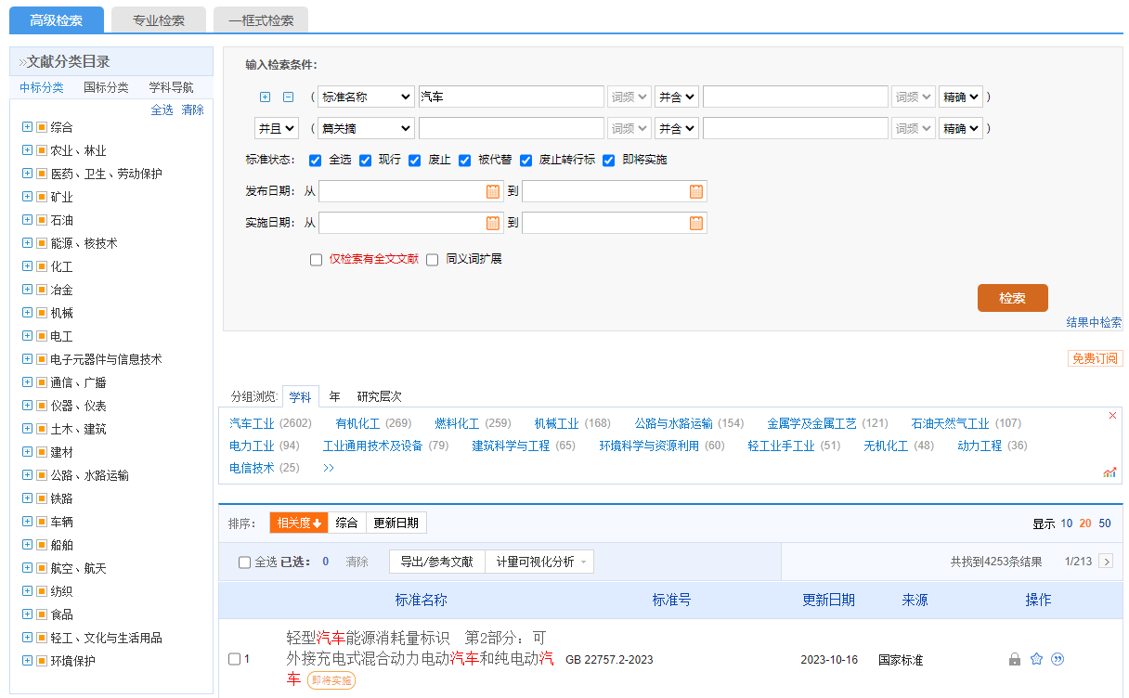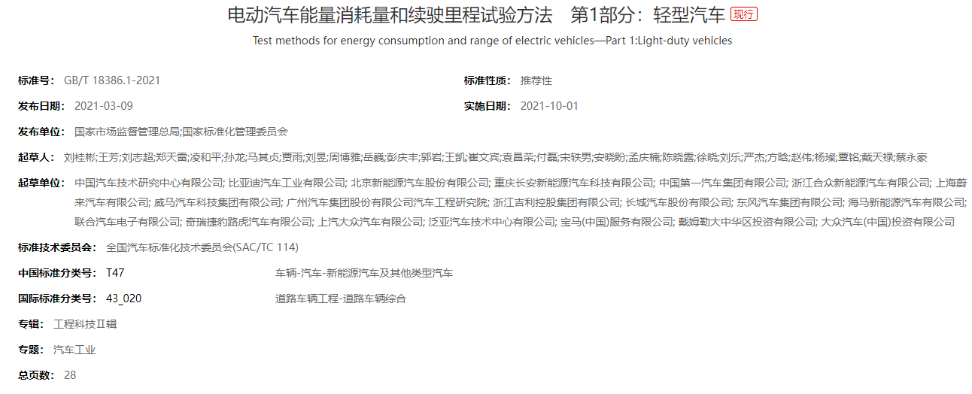
4.查出起草单位为西北农林科技大学的标准，精练出农、林机械与设备类标准，记录其中一项标准名称——旱区农业 术语与分区，实施日期——2023-05-01
检索窗口截图
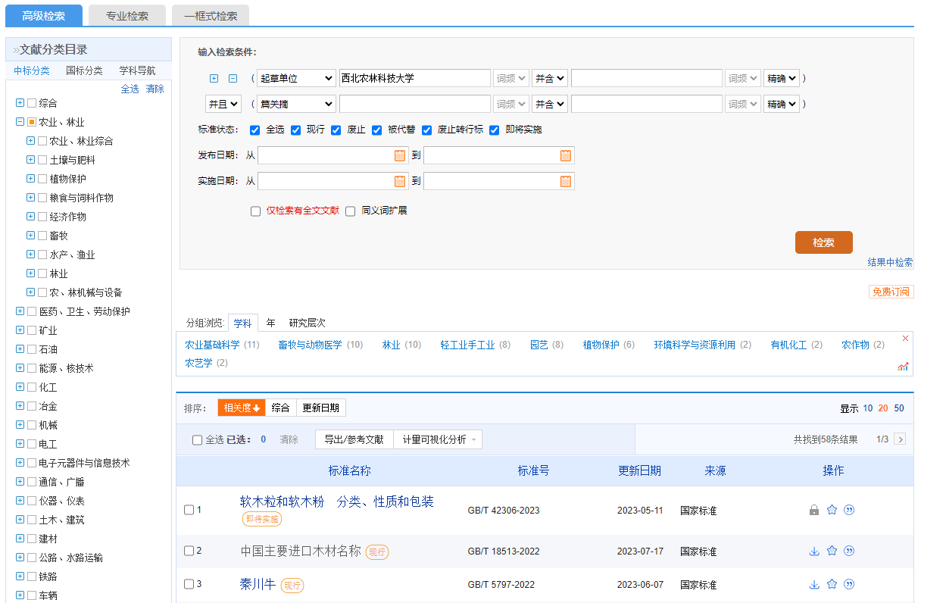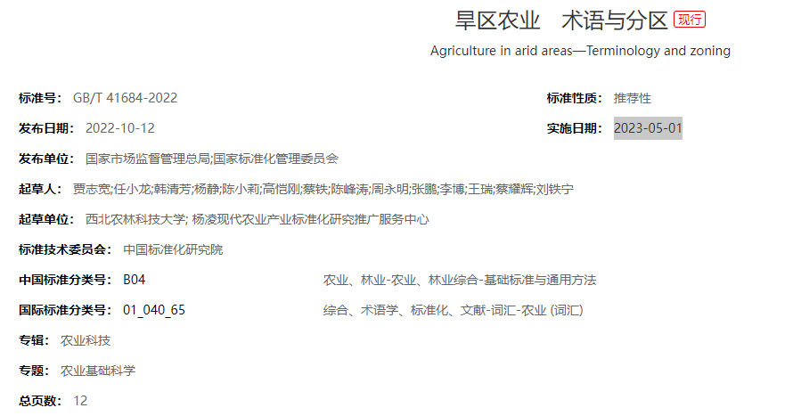
5. 熟悉http://www.cssn.net.cn网站标准数据库使用方法，查出起草单位为西北农林科技大学的标准，按中国标准分类精练出农业、林业类标准，记录其中一项标准名称——谷子-黑豆带状复合种植生产技术规程，实施日期——2023-11-14，检索窗口截图。
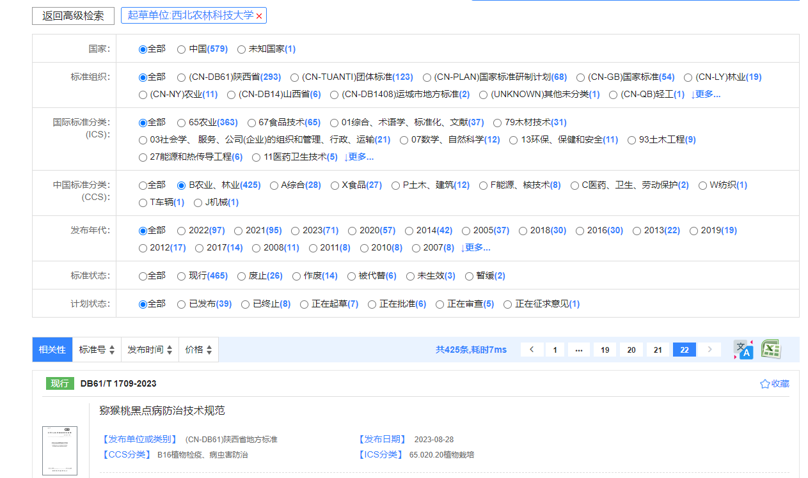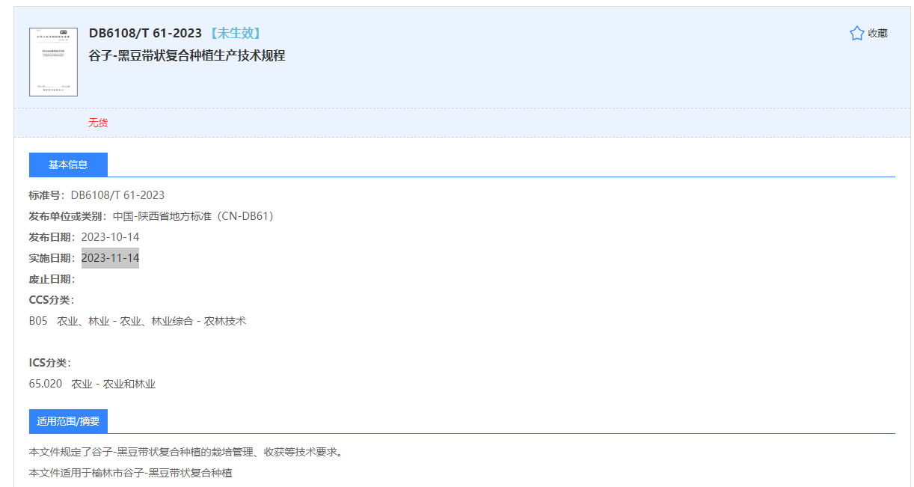
七、进入我校购买的中国知网或万方数据资源系统的学位论文全文数据库，完成下列各题

- 查出学位授予单位为中国农业大学的农业科学（技）—农业机械及农具类论文，记录其中1篇论文的
题目—— 联合收割机脱粒分离质量影响机理及控制策略研究
作者—— 张亚伟
指导教师——王书茂; Lei Tian;
研究方向——机电一体化
检索窗口截图
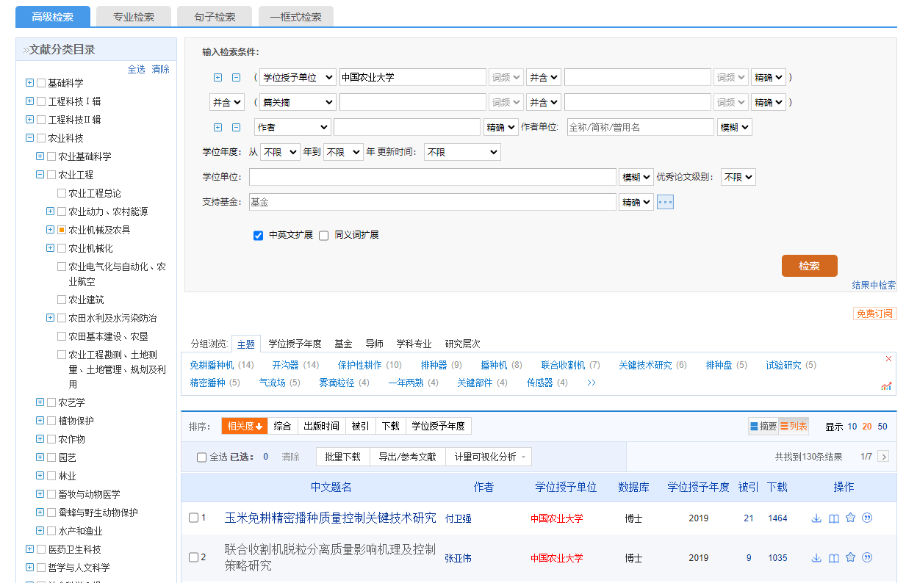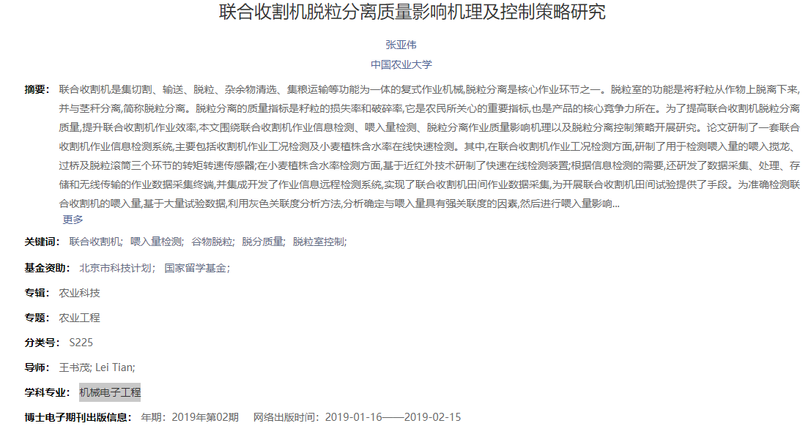
2.查出南京农业大学授予、中图分类号为TH及以下类的相关论文，浏览某篇论文全文。选择保存2篇论文。
题目—— 基于CFD的湿式离合器摩擦片间流场特性与优化设计研究
作者—— 张亨通
指导教师——肖茂华，费秀国
研究方向——汽车液力传动技术

题目—— 高速压力机曲轴转子-轴承系统热-力耦合特性研究
作者—— 秦林虎
指导教师——郑恩来
研究方向——机床热-力耦合研究

检索窗口截图
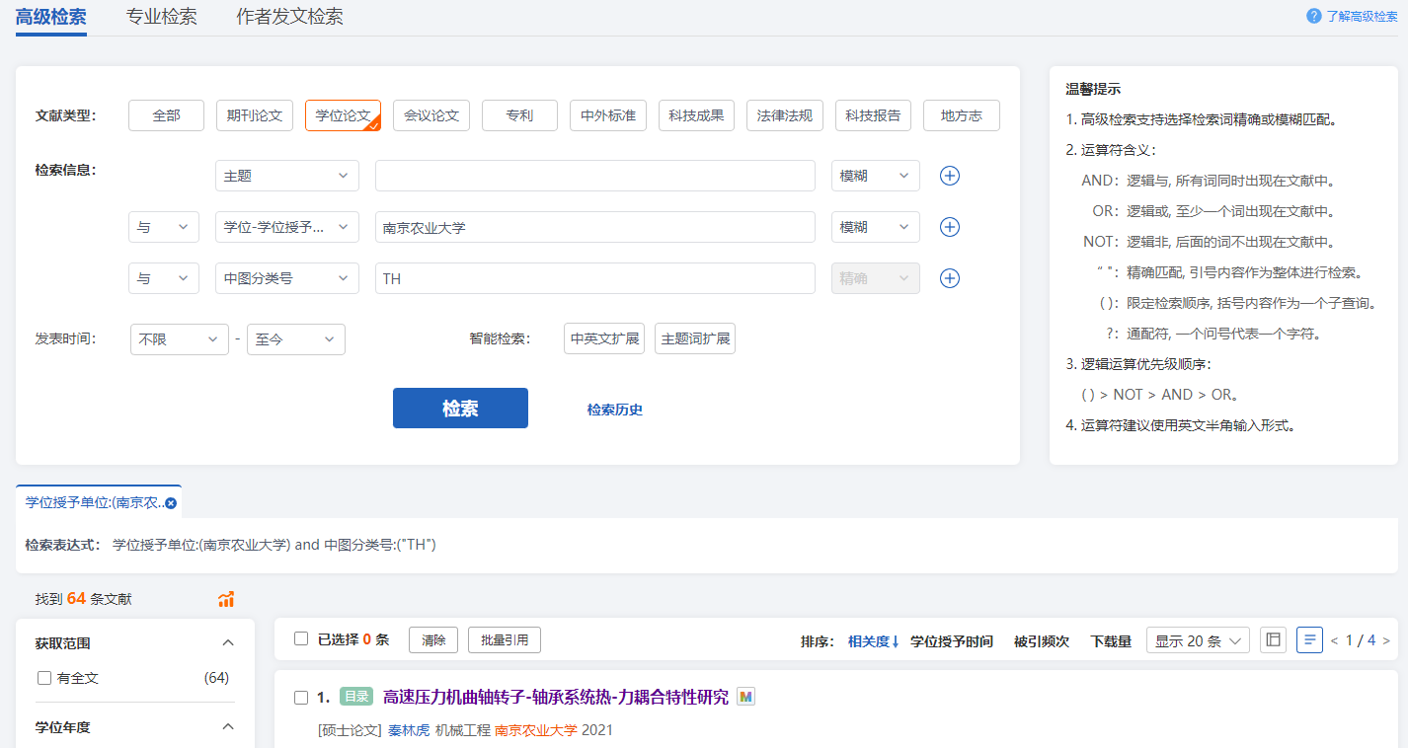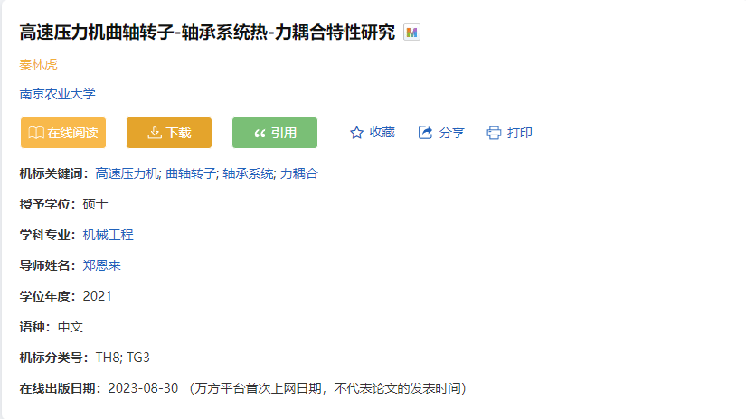
3.查出我校毕业生宋文远的硕士学位论文，在线阅读，记录
研究方向——机械ＣＡＤ／ＣＡＥ／ＣＡＭ
导师——朱琳
检索窗口截图
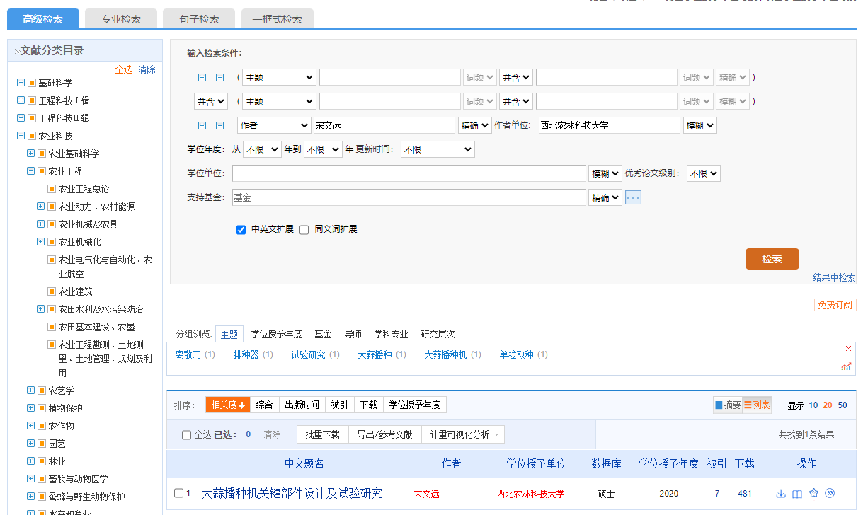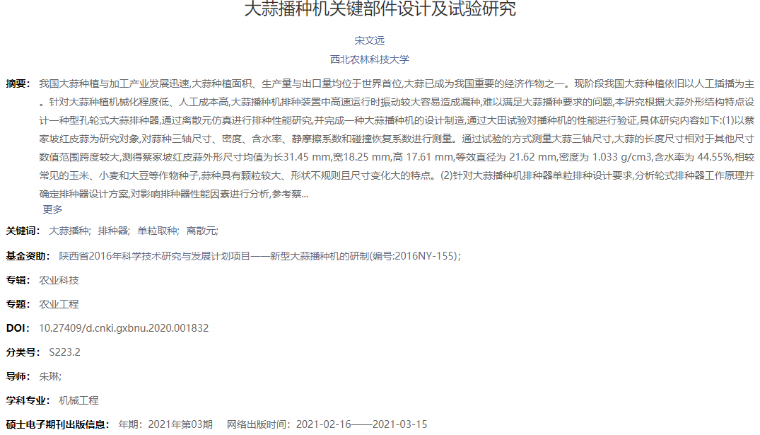
4．利用万方的学位库高级检索界面，查出西安交通大学授予的机械制造工艺类学位论文，记录1篇论文的
题目——变转速下机械动态信息的自适应提取与状态评估
作者—— 赵明
检索窗口截图
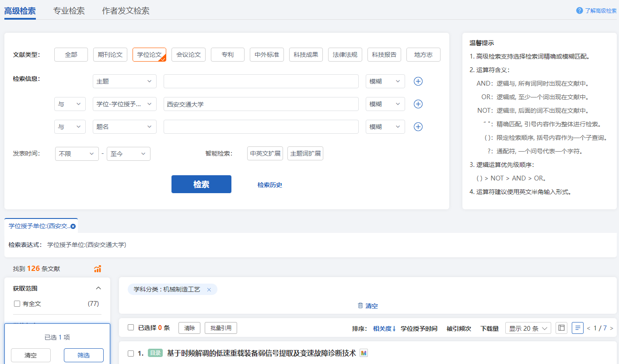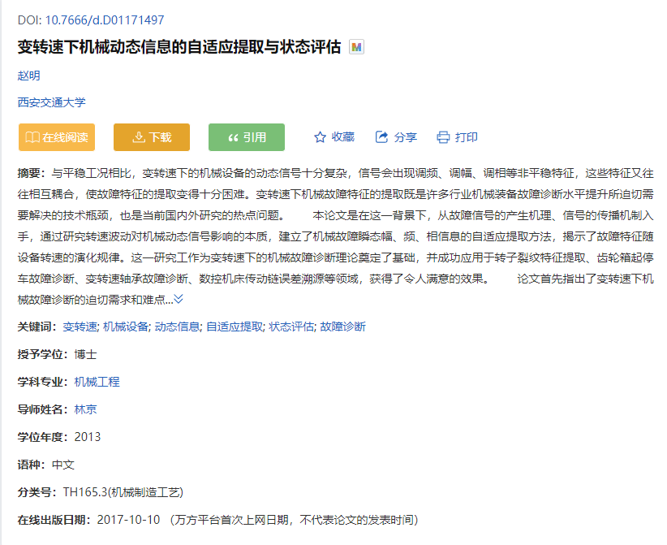
八、进入我校购买的电子图书及中文发现系统完成下列各题

- 利用超星电子图书系统，查出工业技术—机械、仪表工业－机械制造工艺类图书，记录某本书的书名——先进制造技术 作者——石文天，刘玉德；通过网页阅读浏览全文内容；下载安装超星阅读器，练习通过阅读器阅读全文。
检索窗口截图
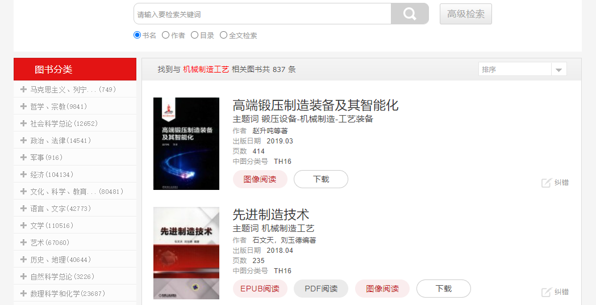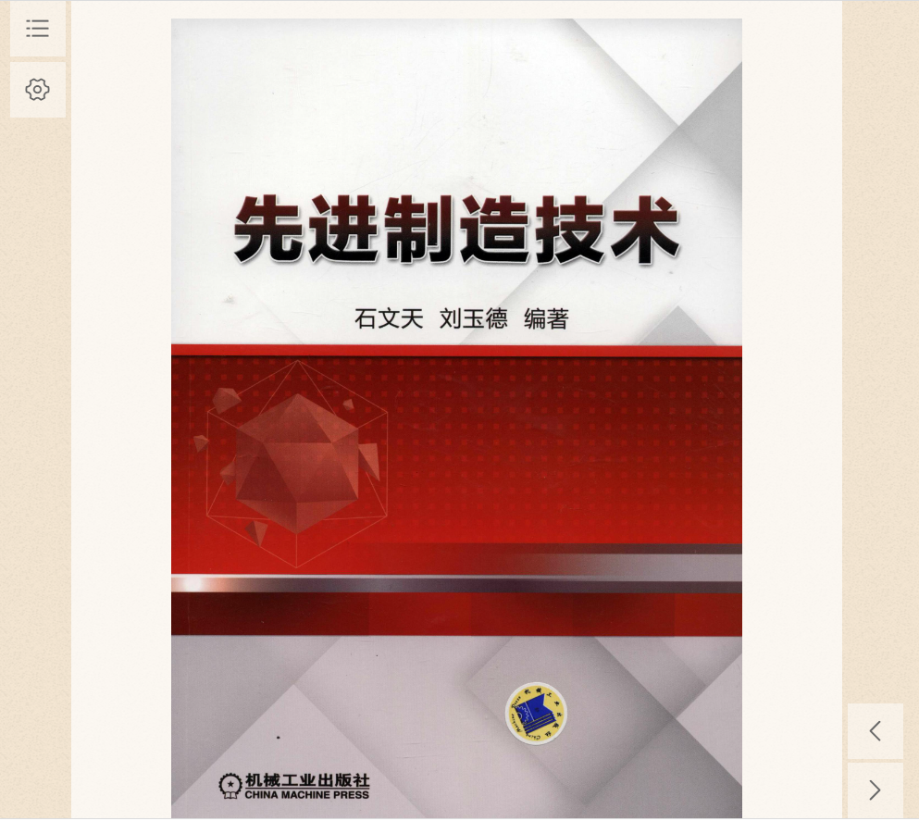
2. 利用超星电子图书系统，查出你认为与现开课程最相关的参考书，记录其中1本参考书的书名——材料力学学习与考研指导
作者——西南交通大学材料力学教研室著
出版时间——2017.09
检索窗口截图
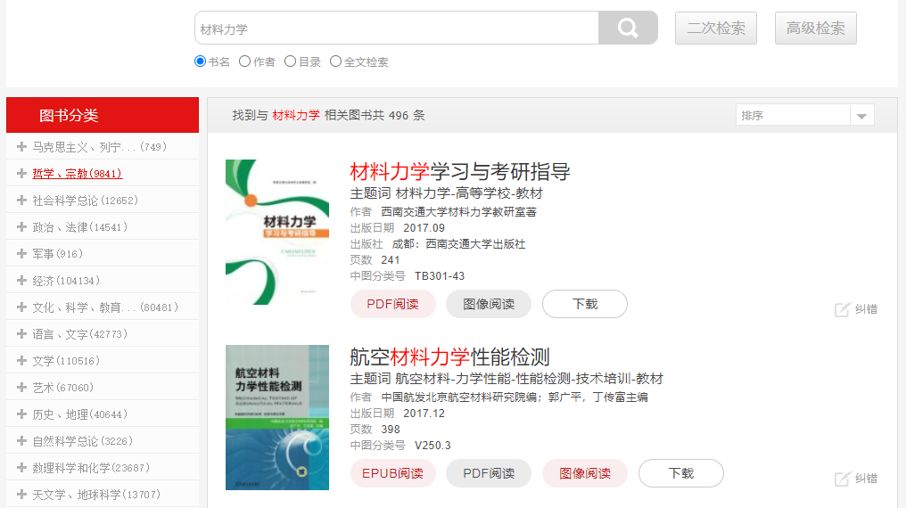
3.进入发现系统－超星中文的高级检索界面查出我校作者且中图分类号TP3(计算技术、计算机技术)类图书，选择某本图书试读，并通过文献传递功能完成获取全文的操作过程.
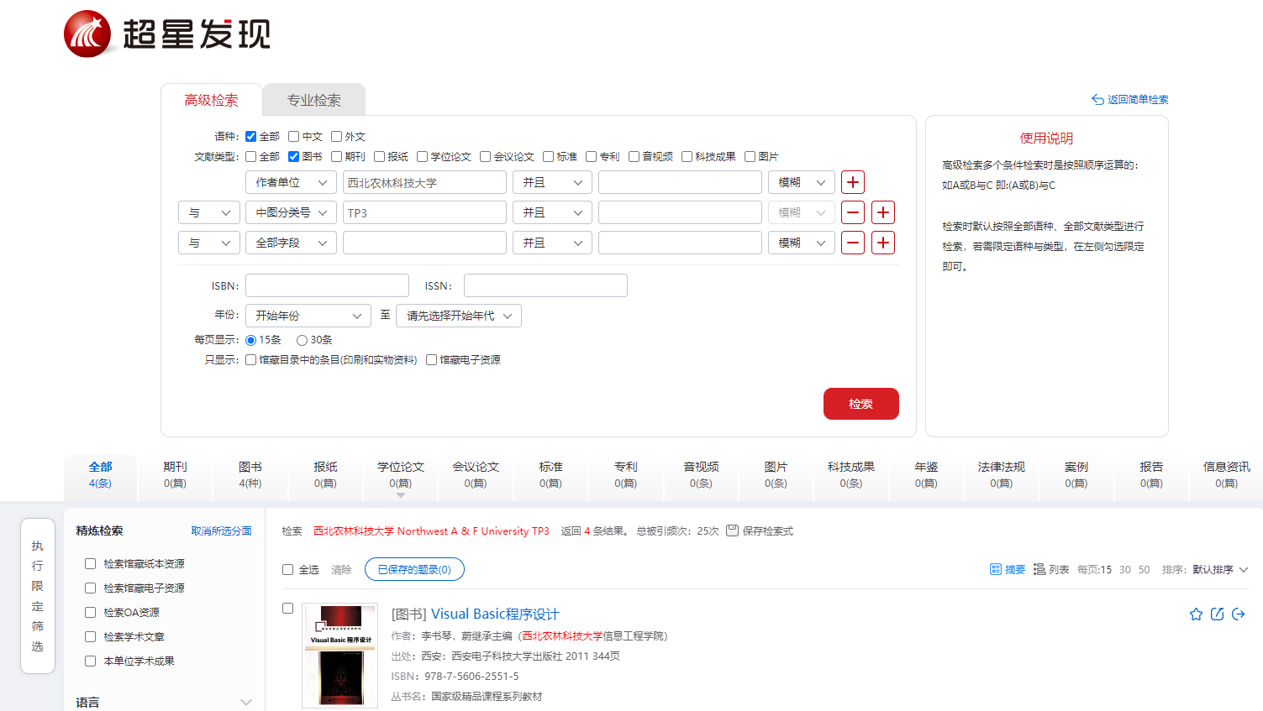
4. 进入发现系统－超星中文，查看图书《机械工程材料与成型技术》（刘贯军，郭晓琴主编）的馆藏单位，记录其中陕西省2所高校的名称——国防科技大学 同济大学 检索窗口截图
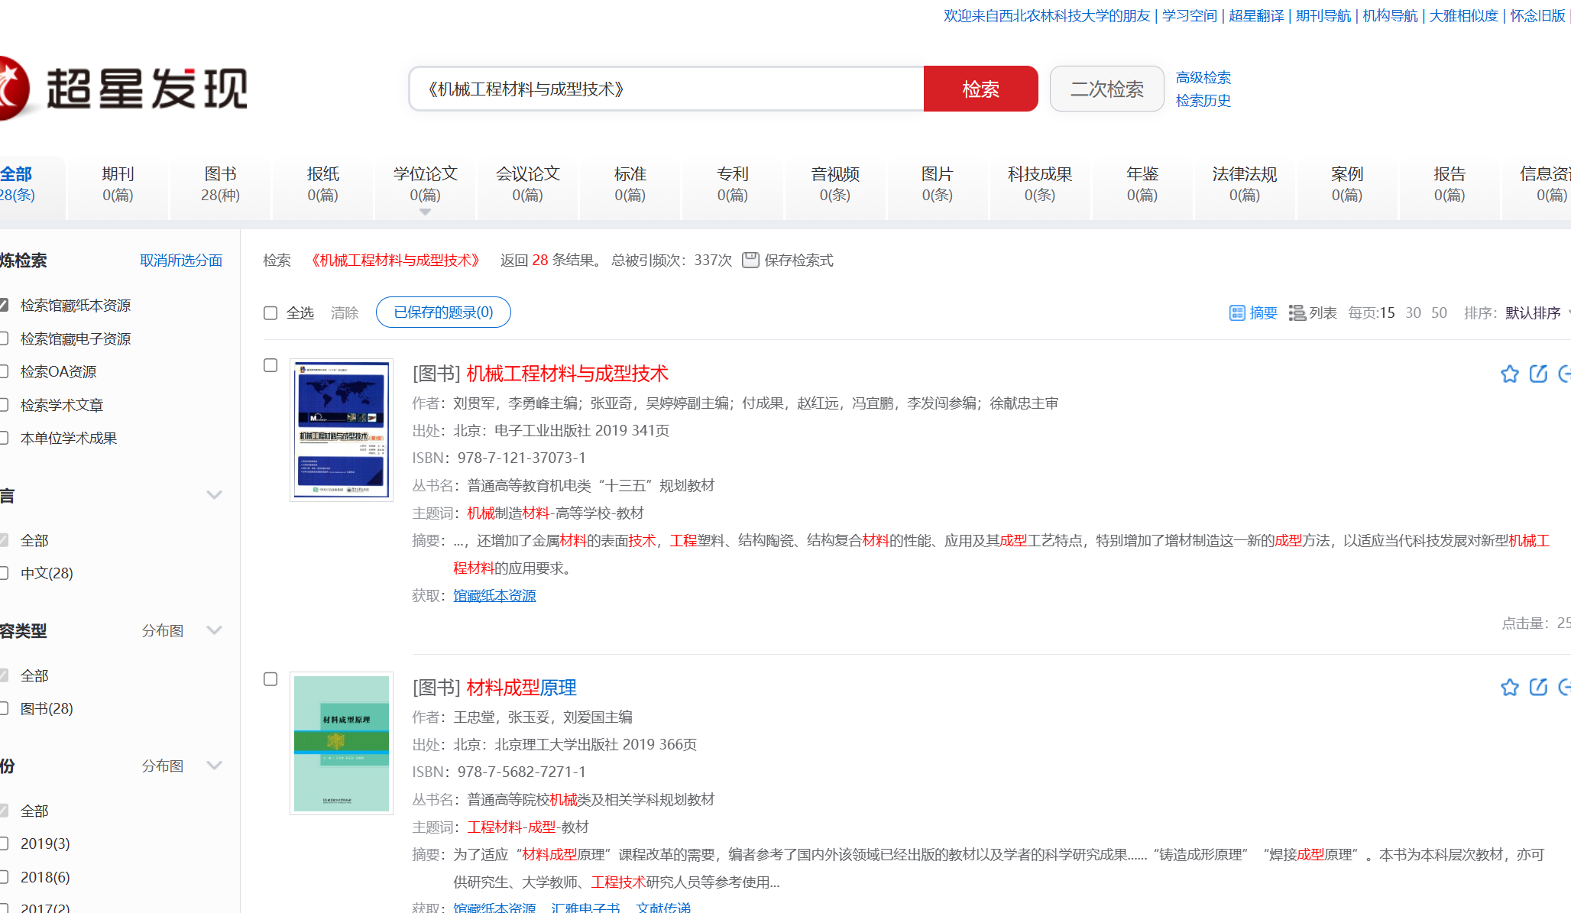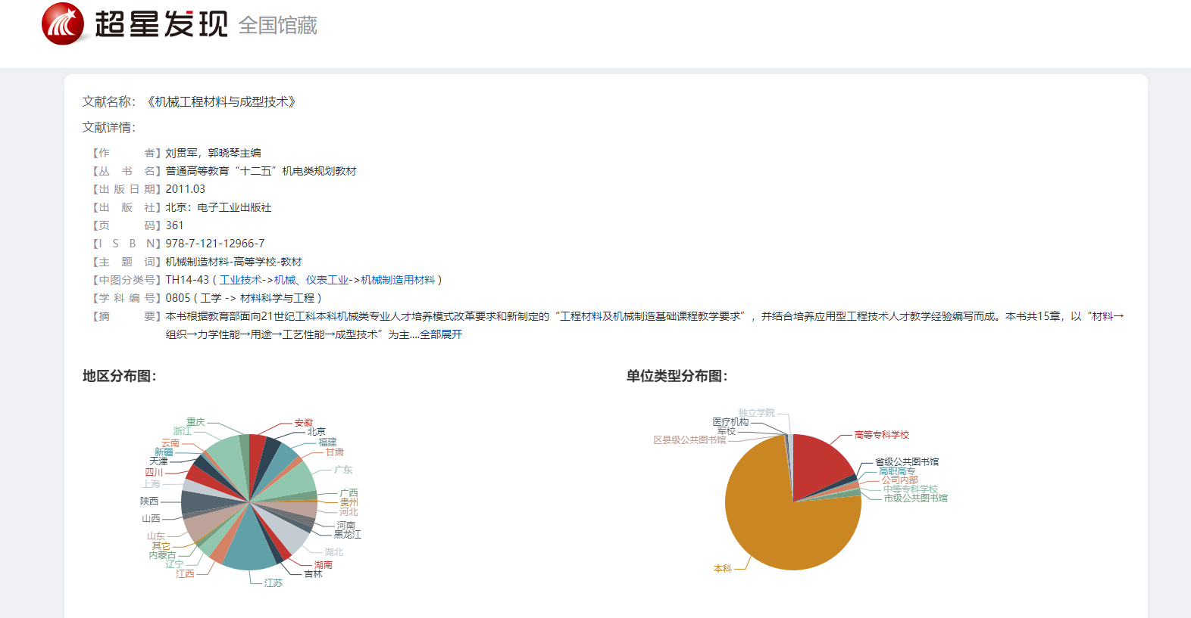
九、利用学校购买的中国科学文献服务系统，完成下列各题

- 利用来源文献检索功能查出你认识的我校3位老师发表的文章，记录其中1篇论文的
题目——作物生产水足迹量化方法与评价研究
作者——吴普特
被引频次——28
检索窗口截图
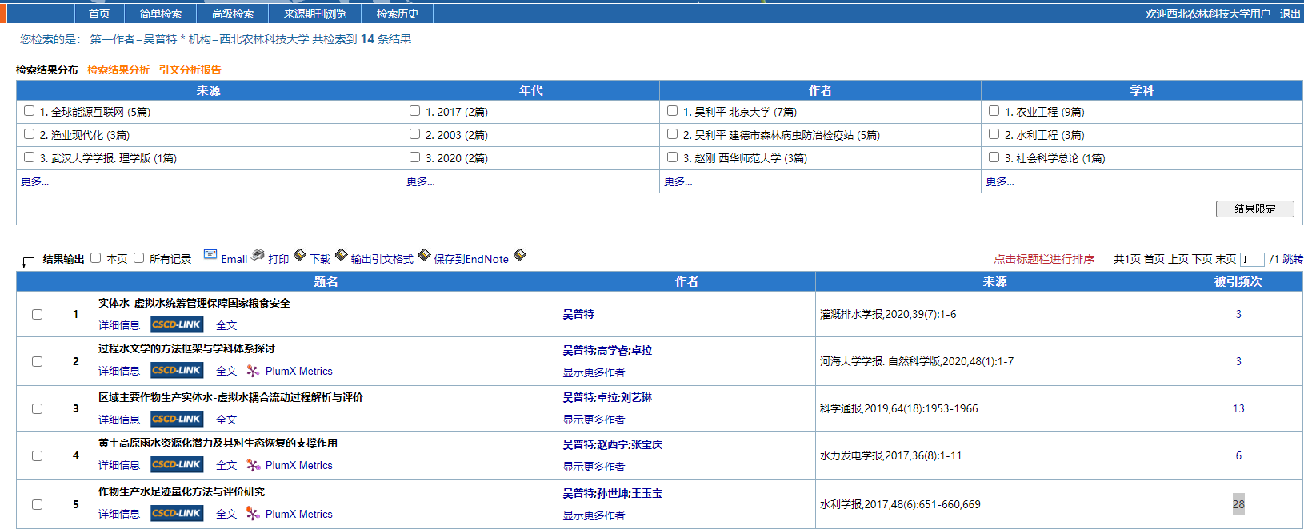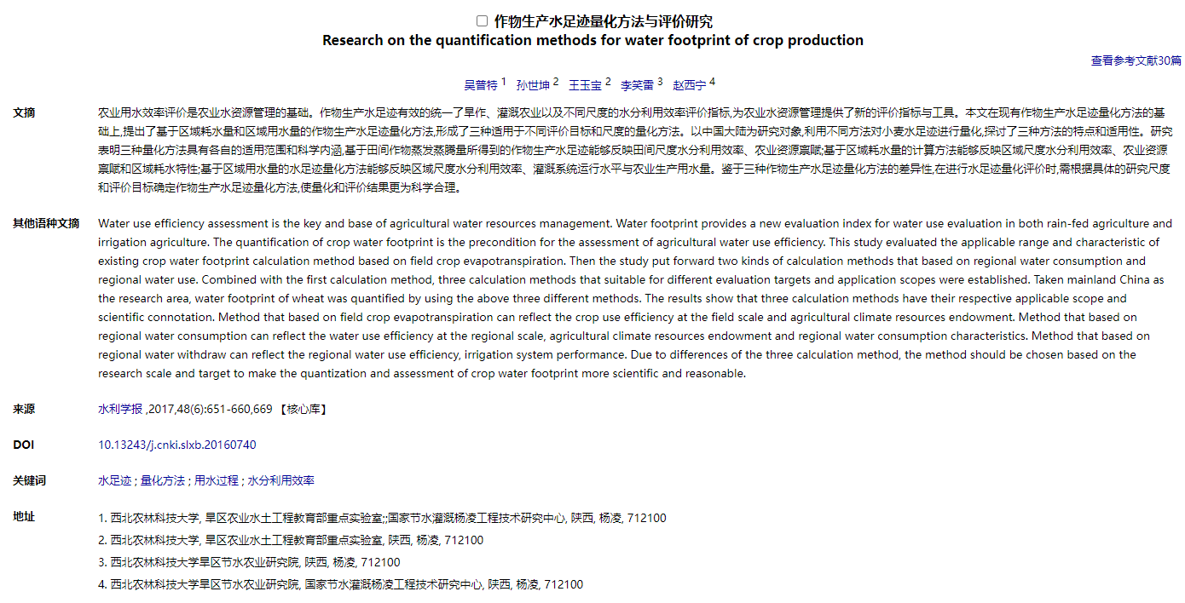
- 利用来源期刊浏览功能，确定机械设计与研究、新疆农机化、农业工程学报、热带农业工程等4种期刊中被CSCD收录的有——机械设计与研究，农业工程学报

3.查出我校何东健老师发表、题名为用人工神经网络进行果实颜色分级技术研究的论文被引用情况，列出施引文献（题录）：
[1]李江波,黄文倩,张保华,彭彦昆,赵春江.类球形水果表皮颜色变化校正方法研究.农业机械学报, 2014, 45(4), 226-230
[2]程国首,肉孜?阿木提,郭俊先,胡光辉,李俊伟,亢银霞,石砦.基于高光谱图像的新疆红富士苹果颜色分级研究.新疆农业科学, 2012, 49(9), 1616-1623
[3]饶秀勤,应义斌.水果按表面颜色分级的方法.浙江大学学报. 工学版, 2009, 43(5), 869-871
[4]刘燕德,应义斌.BP神经网络在农产品生产与检测中的应用.生物数学学报, 2003, 18(4), 439-444
[5]何东健,张海亮,宁纪锋,龙满生.农业自动化领域中计算机视觉技术的应用.农业工程学报, 2002, 18(2), 171-175
[6]龙满生,何东健,宁纪锋.基于遗传神经网络的苹果综合分级系统.西北农林科技大学学报. 自然科学版, 2001, 29(6), 108

